Отчёт по лабораторной работе №3

По дисциплине «Методология и технология проектирования информационных систем»

Выполнили студенты группы АГ101М:

Башев В.П.

Тараторин Н.С.

Уметбаев А.Р.

Проверил Ярцев Р.А.

**Цель**: разработать программу на языке высокого уровня, реализующую работу метода анализа иерархий

**Ход работы**:

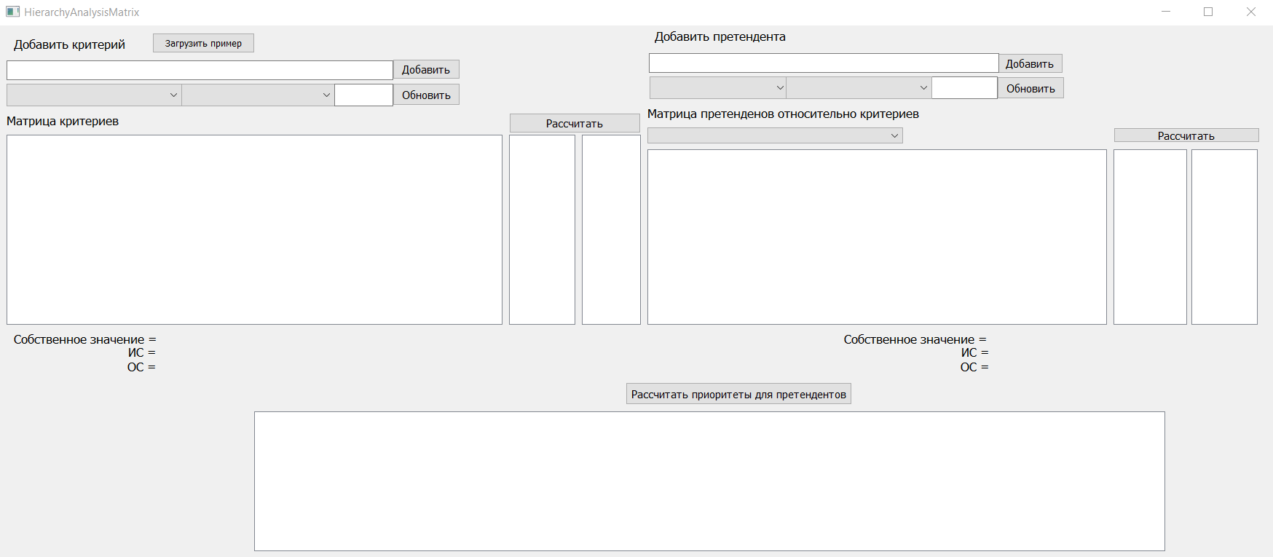

1. Интерфейс

Загрузим пример:

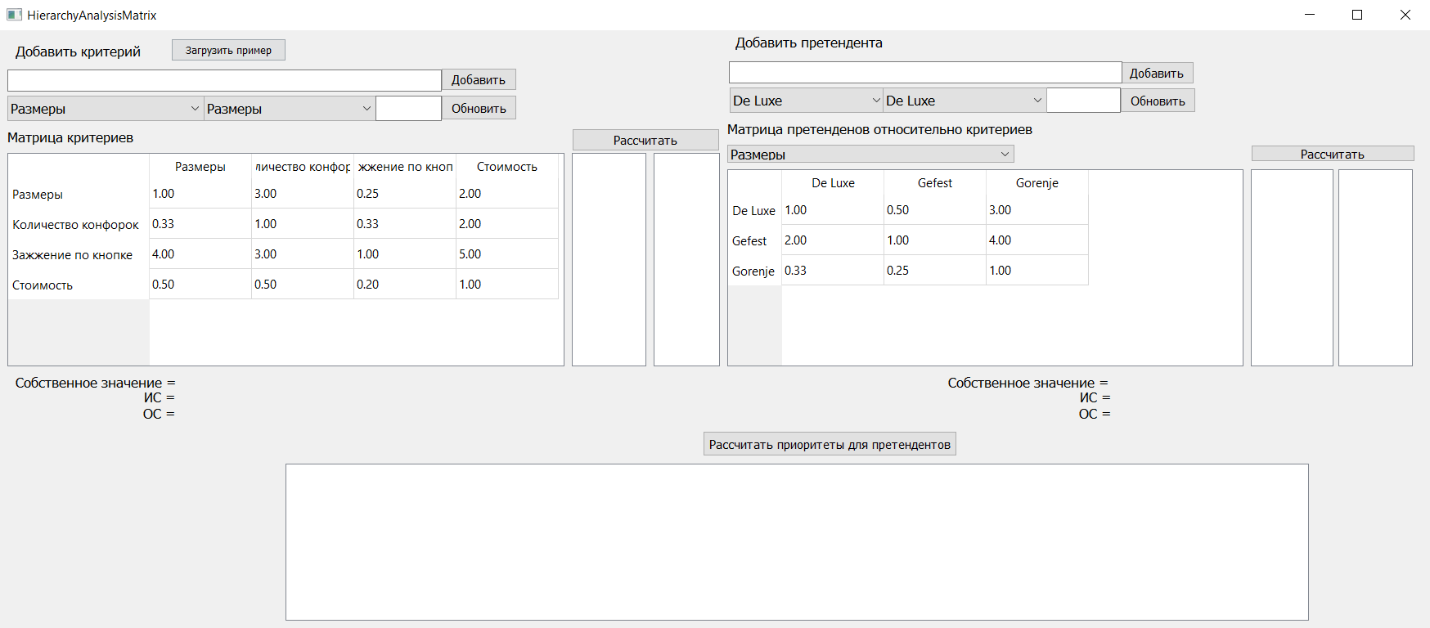

1. Загруженный пример

Матрицы парных сравнений для критериев и претендентов относительно размеров можно увидеть на рисунке 2. Приложим также матрицы парных сравнений (далее МПС) претендентов для оставшихся 3 критериев.

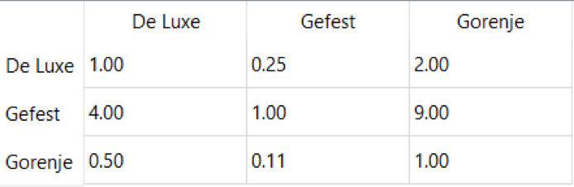

1. МПС претендентов относительно количества конфорок

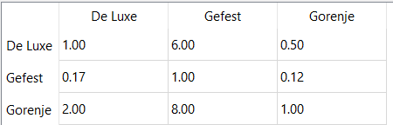

1. МПС претендентов относительно зажжения по кнопке

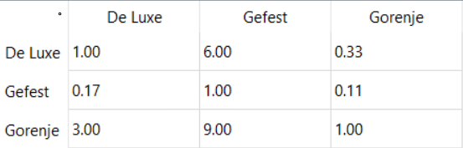

1. МПС претендентов относительно стоимости

Для рассчёта прироритетов для претендентов нажмём на «Рассчитать приоритеты для претендентов»:

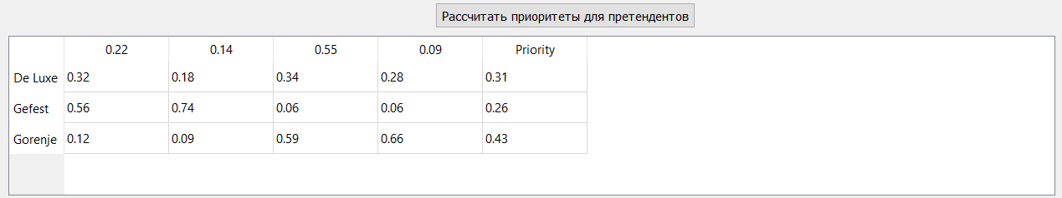

1. Результат расчёта приоритетов для претендентов

Как видим, претендент Gorenje имеет наивысший приоритет.

**Вывод**: в рамках данной лабораторной работы было написано ПО, реалзующее работу метода анализа иерархий.